ГКОУ РМ «Саранская общеобразовательная школа-интернат для детей с нарушениями слуха»

В копилку классным руководителям по психопрофилактике вредных привычек.

«За здоровый образ жизни.
Подростковый театр
«Взлёт и падение хорошего парня»

Подготовила: педагог - психолог
Левина Надежда Николаевна

Тема: За здоровый образ жизни. Подростковый театр «Взлёт и падение хорошего парня» для старшеклассников.

Цель: формирование собственного отношения и понимание проблемы зависимости; сохранение здоровья и улучшение качества жизни людей.

Задачи:
- Продемонстрировать понимание того, что зависимость от психоактивных веществ (алкоголь) является болезнью.
- Изучить свои собственные чувства по поводу употребления и злоупотребления алкоголя.
- Формирование мотивации к сохранению здоровья.

Наглядность: Плакаты - «Норма», «Эйфория», «Боль», приготовленные детьми заранее; сценарий по количеству актёров 5; заранее выученные четверостишья.

План проведения:
- Введение
- Теоретическая часть
- Этап практических навыков
- Обсуждение
- Заключение

Присутствующие гости:
завуч по воспитательной работе, инспектор по делам несовершеннолетних, классный руководитель.

- Введение
Добрый день! Здоровья Вам всем! Начинаем нашу встречу «За здоровый образ жизни!». Если есть у тебя голова на плечах, адресуем тебе разговор о серьёзных вещах. Кто есть кто? Кто есть ты? Быть нам или не быть? И какими нам быть, если всё-таки жить?

Ведущий: Каждый из нас хочет жить долго и счастливо, а это значит, что каждый должен уметь беречь великий дар – здоровое тело и здоровый дух. В последние полтора – два века люди немало узнали о здоровье и о том, как его поддерживать. Что такое здоровье? С чем у вас ассоциируется здоровье? ( Ответы детей)
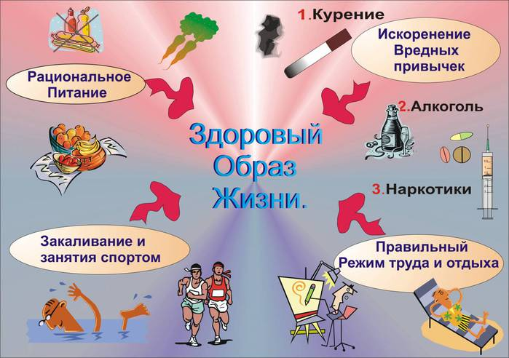
Здоровье – это духовное, физическое, психическое и социальное благополучие, а не только отсутствие болезней, физических дефектов и вредных привычек.
Здоровый образ жизни – это комплекс оздоровительных мероприятий, обеспечивающих развитие и укрепление здоровья, повышение работоспособности, продление творческого долголетия.
Одной из составляющих здорового образа жизни является отказ от вредных привычек. Скажите, какие вредные привычки, наносящие вред здоровью вам известны. (Ответы)

- Теоретическая часть

Схема на доске
Употребление алкоголя Увеличение потребления алкоголя
Норма Эйфория Абстиненция (болезненное похмелье) Боль
Недостаток алкоголя Употребление алкоголя
Боль Норма
Единственный социально признанный, одобряемый и культивируемый наркотик – алкоголь. Следует различать употребление алкоголя как такового и употребление его как доступного допинга в некоторых случаях. Алкоголь психологически связан с социальным самоутверждением и раскрепощением, с подавлением сексуальности и с превалированием мужских ценностей. Алкоголь, часто являясь посредником между людьми в социальном общении, используется ими и как внутреннее средство для выяснения отношений с обществом. С одной стороны, алкоголь снижает значимость социальных норм, предписаний и запретов, облегчая совершение поступков, а с другой стороны, даёт возможность для психической самоизоляции и взращивания иллюзий. Человек, употребляющий алкоголь значительно сильнее внутренне привязан к обществу, чем кажется со стороны. Такие люди постоянно выясняют отношения со своим внутренним «надо» и «нельзя», которые не оставляют их в покое, не давая возможности внутренне расслабиться.
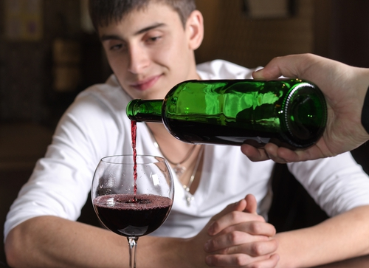
С другой стороны алкоголь связан с виной, депрессией, ощущением выхода и идей наказания. И возможным способом избавиться от груза вины здесь является возможность связать её с каким-нибудь «преступлением», с искусственно связанной ситуацией, что приносит определённое облегчение. За преступлением должно следовать и «наказание», которым очень часто является похмелье, становящееся существенным и значимым компонентом действия алкоголя.
Дипсомания, или чрезмерное употребление алкоголя в период запоев - в некотором роде особая вещь. Чаще всего алкоголь здесь употребляется просто как средство. Психологически она связана с неспособностью переносить крайнее физическое напряжение и нуждой в немедленной разрядке, с внутренней неустойчивостью личности к крайним стрессовым состояниям. В любом случае алкоголь – это попытка избавиться от непереносимого внутреннего давления.
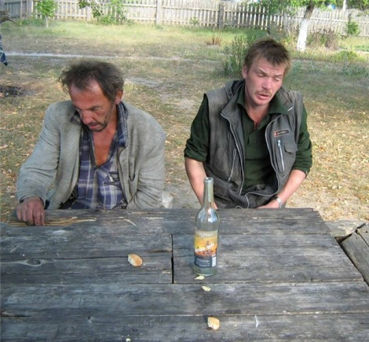
Существует ещё один вариант, когда человек ощущает свою некоторую эмоциональную недостаточность, и пьёт понемногу, но всё время, чтобы «держаться на плаву».
Всё происходит постепенно. Если раньше нормальное состояние сменялось эйфорией, которая затем сменялась болью, то теперь после боли следует нормальное состояние, а эйфория пропадает.
Но под действием чрезмерного употребления алкоголя рушится все, в первую очередь, сердечно - сосудистая и нервная системы. Тромбы в сосудах, диабет, раздутая печень и ослабленные почки, слабые мышцы, усохший головной мозг, депрессия, язва желудка – вот примерный перечень того, что сопутствует чрезмерному употреблению алкоголя.

- Этап практических навыков.
1.На примере обсуждения плакатов видим прогрессирующий характер химической зависимости.
2. Использование плакатов, как декорацию для пьесы «Взлёт и падение хорошего парня». (Раздаю сценарии , желающим принять участие, остальные - зрители).

Подростковый театр «Взлёт и падение хорошего парня»
Участники: Рассказчик, Миша, Света, Дима, Валя.
Сцена первая (актёры находятся перед плакатом «норма»).
Рассказчик: Прохладный октябрьский день, суббота. Только что прозвенел последний звонок, возвещающий о предстоящем выходном дне. Старшеклассник Миша подходит к группе приятелей на школьной площадке.
Дима: Миша, это ты! Я не мог найти тебя после занятий. Что ты думаешь о тесте по информатике?
Миша: Он оказался таким, как я и ожидал; я должен получить, по меньшей мере «четвертак».
Дима: Тебе легко говорить! По-моему, это просто отстой!
Валя: Ребята, вы идёте ко мне сегодня после игры вечером? Родители свалили на выходные, и у меня никого не будет.
Миша: Отлично! А я бы смирился ещё с одним скучным субботним вечером. Мне это так надоело –футбол – после которого следует шатание по главной улице. Дима, твой братец не обеспечит нам кое-каких напитков?
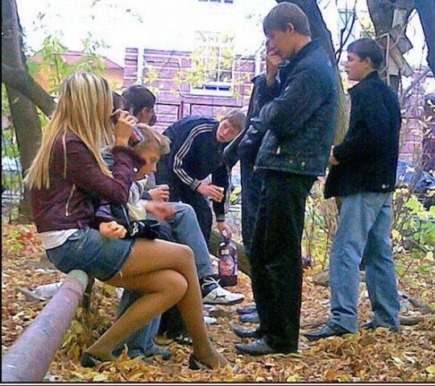
Дима: Возможно. Степан обычно не против этого. Я заскочу к нему по пути домой. Он должен быть у себя, потому что заступает сегодня в ночную смену. Правда, вам, ребята, придётся подогнать деньги вперёд.
Валя (обращаясь к Мише): Та возьмёшь с собой Свету? Я давно её не видела. Ты с ней или без неё?
Миша: Я сам давно не видел её, но ты знаешь, как она любит такие вечеринки. Я позвоню ей, она придёт.
Дима: Начнём в половине восьмого, значит, мы заскочим к тебе около семи.
Миша: Вы, конечно, можете пойти помучиться, глядя на эту игру, если хотите. Но что до меня, так я за то, чтобы забить на игру и начать пораньше. Как насчёт этого? Степан нам всё купит. Давайте продлим себе вечер!
Валя: Я не против начать пораньше. Так как Света – болельщица, она не придёт, пока игра не кончится, но большинство из нас могут.
Миша: Я боюсь реально пересохнуть! Меня уже тошнит от школы, меня тошнит от Светы и от моих предков, которые меня достали! Я готов потусоваться; увидимся там!
Сцена вторая (актёры находятся перед плакатом «эйфория»).
Рассказчик: пять лет спустя, май, солнечный воскресный день. Сергей и Елена, влюблённая парочка из колледжа, женятся. Их свадьба – хороший повод встретиться старой компанией. Друзья собираются на свадебное торжество, проходящее в местном банкетном зале. Среди гостей Света и Миша, которые поженились после окончания школы.
Валя (Диме): Я не понимаю, как света может терпеть поведение Миши. Он был вдребезги пьян все выходные! Это уже не смешно. Мне её жаль. Представь, как ей трудно.
Дима: Да, и ребёнок у них на подходе, есть, о чём беспокоиться. Может, ты поговоришь с ней, Валя?
Валя: Я не думаю, что смогу; она ведёт себя так, будто ничего не происходит. Она никогда не говорила мен ни слова насчёт проблем между ней и Мишей.
Света (отводя Мишу в сторону, чтобы поговорить с ним наедине): Миша, пожалуйста! Не пей больше! Если ты просто посмотришь вокруг, ты увидишь, что никто ещё не пьян. Это официальная свадебная вечеринка!
Миша: Послушай, Светлана, ты сама сказала – это вечеринка! Мы не видели этих людей пару лет; это надо отметить! Да и вообще, открой глаза – тут все вокруг пьют.
Света: Я не сказала, что никто не пьёт, я сказала, что никто ещё не напился…
Миша: О, Светик, полегче! С тех пор, как ты забеременела, с тобой стало сложно жить. Это на самом деле проблема! Сначала менструальный синдром, теперь беременность. Ты просто ищешь способы покритиковать меня, находясь в своих паршивых настроениях! Неудивительно, что я пью! Как бы там ни было, крошка, ты знаешь, как я много работаю. Я заслужил право погулять. Это единственная радость в жизни.
Сцена третья (актёры находятся напротив плаката «боль»).
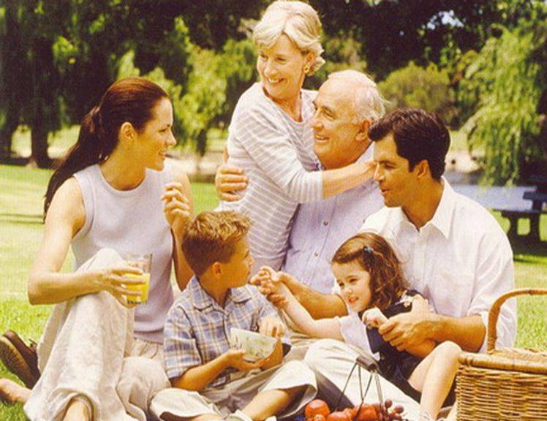
Рассказчик: Прошло десять лет. У Миши и Светы новёхонький дом. Их двое детей, девятилетний Борис и семилетняя Юля, проводят выходные у бабушки, потому что Миша и Света устроили большой сабантуй. На носу Новый год, и особая вечеринка кажется неплохим способом развлечь друзей и одновременно показать им свой новый дом.
Дима: Светлана, твой дом великолепен, а вечер превосходен! Удивительно, мы стремились к этому ещё со школы. Сказать по правде, я всегда знал, что Миша добьётся успеха. Кстати о Михаиле, а где он? Я не видел его целый час!
Света: Он где-то рядом. Ты же знаешь, Миша вечно бродит…
Валя (подходя к Диме и Свете): Света, ты должна дать Диме приз за лучший костюм! Любой парень, который позволяет себе одеваться как жена Мики Мауса, заслуживает его… особенно, если это мой парень!
Дима: Ты бы только посмотрела на детей, когда они увидели меня в этом костюме. Максимка просто абалдел, а Яна сказала: «Папа выглядит как девочка!» Ладно, я пошёл за порцией устриц.
Валя: Мне так нравится ваш дом, Света! Вы с Мишей кажетесь совершенной семьёй!
Света (разрыдавшись): О, Валя!
Валя: Давай поговорим наедине.
Света (уже в спальне): Валя, я ухожу от Миши, я не могу больше его терпеть.
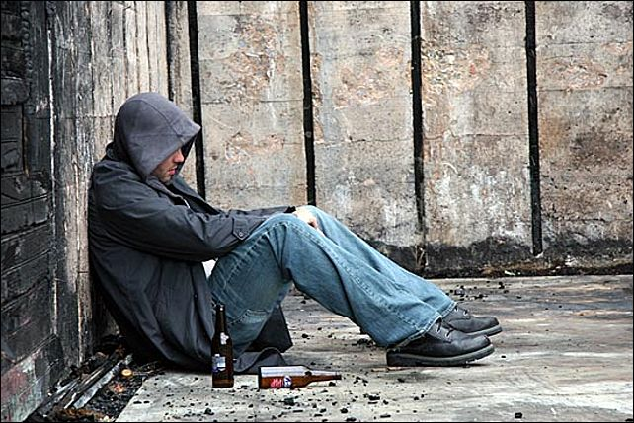
Валя: Я думаю, ты имеешь в виду его пьянки…
Света: О, да! У меня больше нет сил делать вид, что всё нормально и прикрывать его. Он справляется со своей работой, но это единственное место, где он что-то может!
Валя: Мы с Димой давно беспокоимся об этом. Я, самом деле не понимаю, как ты смогла продержаться так долго. Миша стал ничтожным человеком, да?
Света: Да. Он больше не весёлый. Я так любила это в нём! А сейчас всё просто ужасно. Ничего не может сделать его счастливым. Даже алкоголь. И, я не могу позволить ему разрушать жизни детей. Они видят, что происходит.
Валя: Миша знает, что ты хочешь уйти?
Света: Я думаю, нет. Я несколько раз грозилась уйти, но он всегда обещал завязать. Но он не может завязать, Валя! Теперь мне всё равно. Это убьёт его. Он теряет меня, детей, дом, всё!

- Обсуждение
Беседа с актёрами о сыгранных ролях. Ребята делают выводы самостоятельно, выслушивается каждый ответ.
Слово предоставляется экспертам.

- Заключение.
Четверо старшеклассников с заранее выученными четверостишьями.
1-й: Прощаясь, позвольте дать вам совет.
Жизни – да, вредным привычкам – нет!
2-ой: И если кто-то тебе скажет: «Давай» -
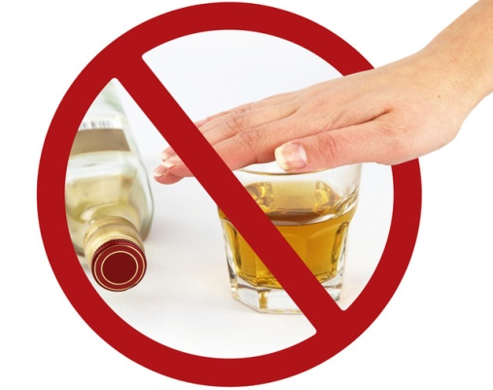
Смело товарища подальше отправляй.
3-ий: Появился такой вот друг – гони его взашей.
Запомни: ты - личность, ты – не мишень!
4-й: Безвредного алкоголя не существует,
Не трогай эту гадость! Ни эту, ни другую!
1-й: К психологу иди, найди себе друга,
Музыку включи. Послушай на досуге.
2-й: Плавай, загорай, спортом занимайся,
Книжки читай, фотоделом увлекайся.
3-й: Делай, что понравится, что тебе по душе.
Вредные привычки – это не решение проблем!
4-й: В жизни нашей не бывает без проблем, будь сильнее обстоятельств,
Ведь ты – человек!

